MOÇÃO Nº 938/2019

Manifesta apelo ao Excelentíssimo Senhor Prefeito Municipal, Denis Andia, para realizar a manutenção em Caráter de Urgência do buraco que está tornando se uma cratera, na Av. Dr. Sebastião de Paula Coelho, no bairro C.H Roberto Romano, neste município.

Senhor Presidente,

Senhores Vereadores,

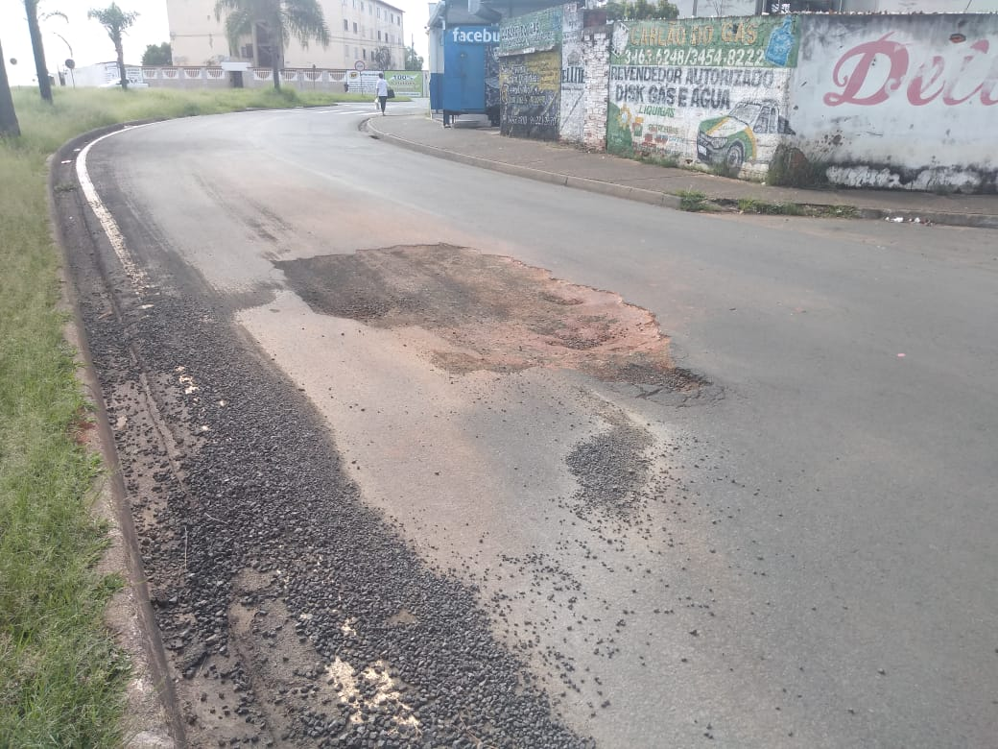

CONSIDERANDO que, este vereador foi procurado por moradores do bairro Romano e outros bairros adjacentes, reclamando do buraco, localizado na Av. Dr. Sebastião de Paula Coelho, de fronte ao nº 275, lado oposto, no bairro Romano, conforme foto acima;

CONSIDERANDO que, este vereador este in loco e pode constatar que existe um buraco feito pelo DAE, e colocando em risco as vidas dos motoristas e motociclistas que trafegam por este local;

CONSIDERANDO que, moradores relataram para este vereador que ligaram na prefeitura várias vezes pedindo providência o mais urgente possível;

CONSIDERANDO que, esta via, é de grande fluxo de veículos; e com a quantidades de pedras e o tamanho do buraco, motoqueiros podem vir a sofrer acidentes, solicitamos urgência nesta solicitação.

Ante o exposto e nos termos do Capítulo IV do Título V do Regimento Interno desta Casa de Leis, a **CÂMARA MUNICIPAL DE SANTA BÁRBARA D’OESTE, ESTADO DE SÃO PAULO**, apela ao Excelentíssimo Senhor Prefeito Municipal, Denis Andia, para realizar a manutenção em Caráter de Urgência do buraco que está tornando se uma cratera e trazendo risco de acidente, na Av. Dr. Sebastião de Paula Coelho, de fronte ao nº 275, lado oposto, no bairro Romano.

Plenário “Dr. Tancredo Neves”, em 18 de dezembro de 2.019.

**JESUS VENDEDOR**

-Vereador-